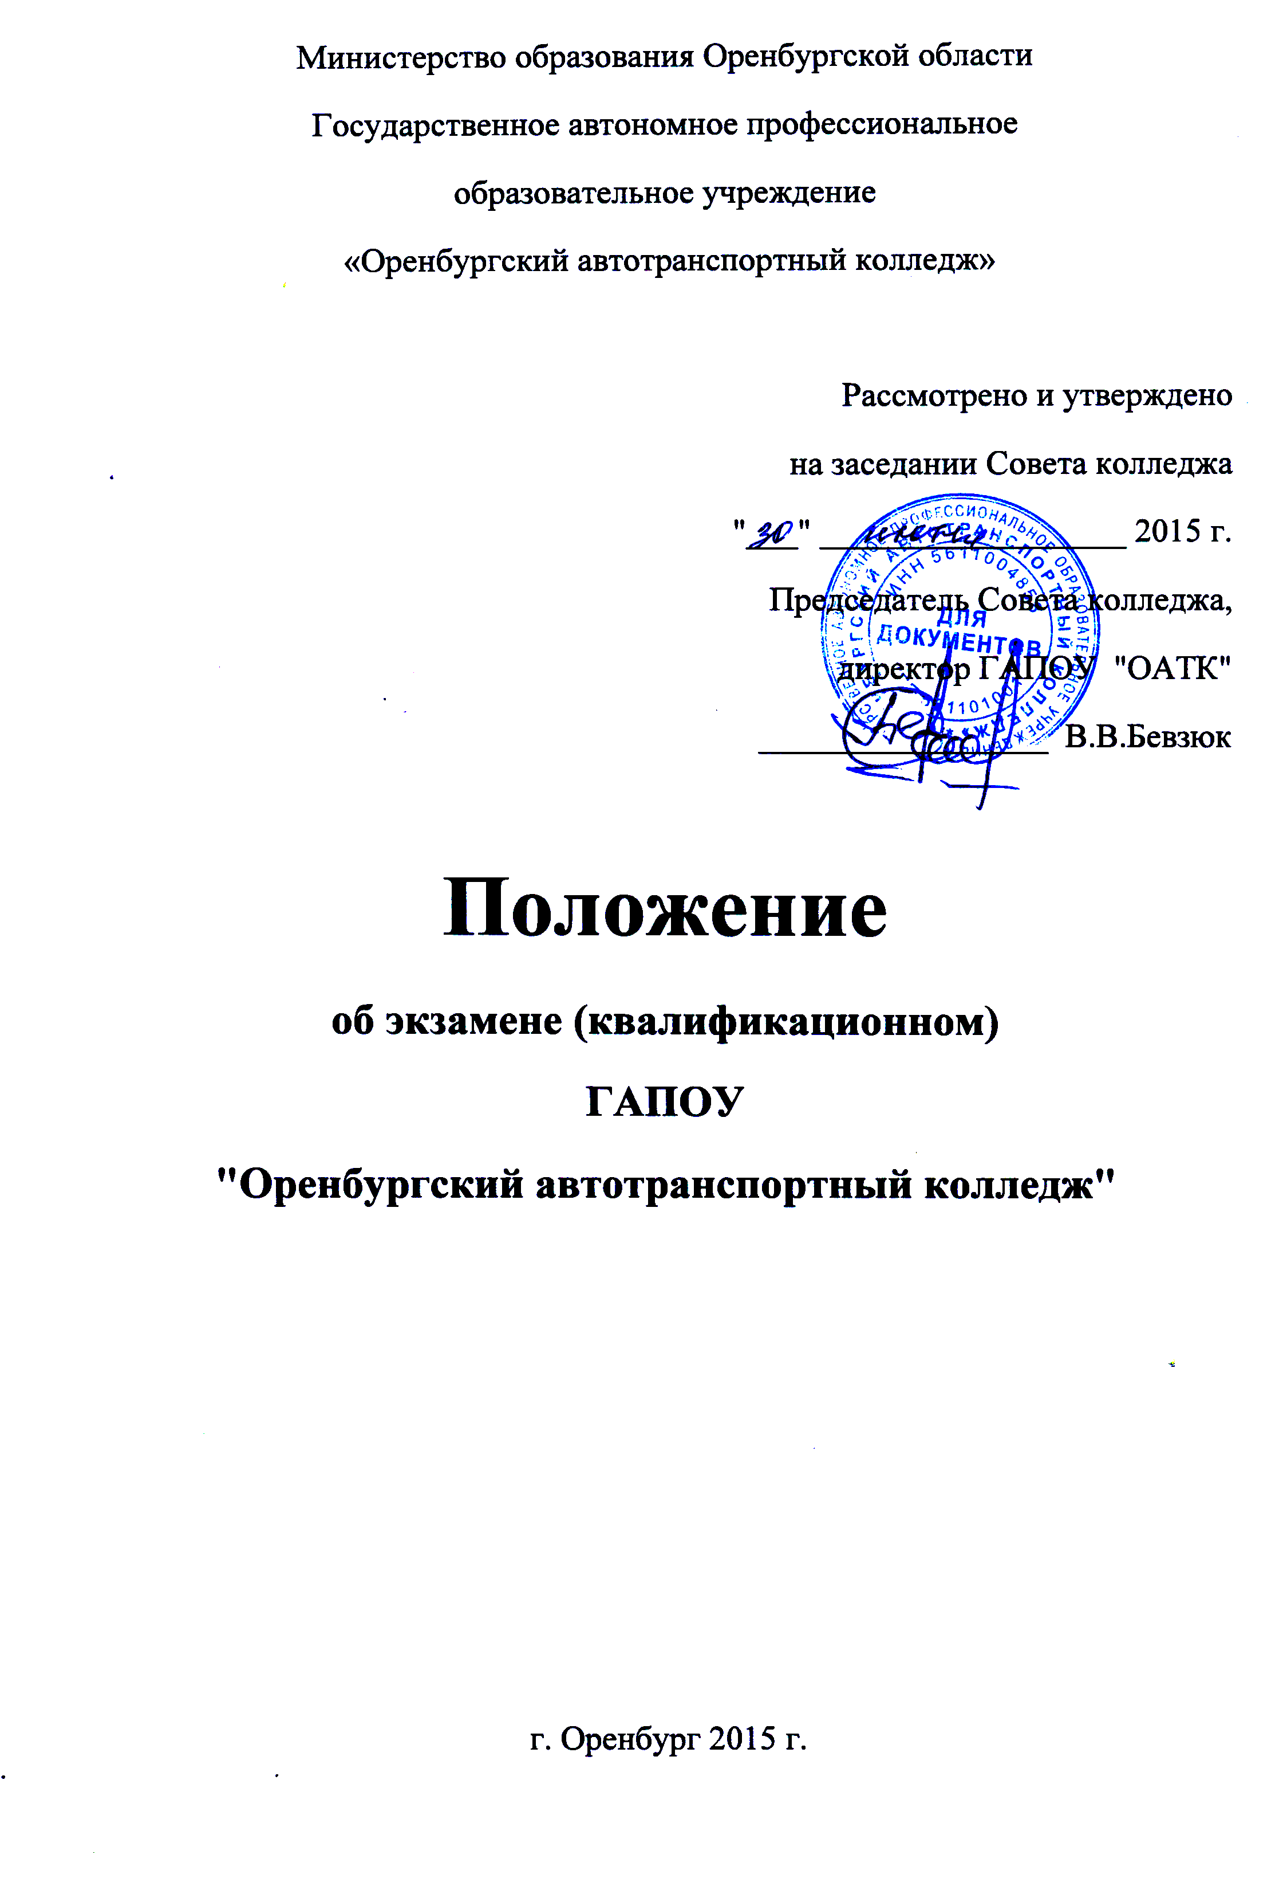

1.Общие положения

Итоговой формой контроля по профессиональному модулю является экзамен (квалификационный). Он проверяет готовность обучающегося к выполнению указанного вида профессиональной деятельности и сформированности у него компетенций, определенных в разделе « Требования к результатам освоения ОПОП» ФГОС СПО. Итогом проверки является однозначное решение: «вид профессиональной деятельности освоен/не освоен».
Итоговая аттестация по профессиональному модулю- экзамен (квалификационный) проводится как процедура внешнего оценивания с участием представителей работодателя. Контроль освоения ПМ в целом направлен на оценку овладения квалификацией.

2. Состав экзамена (квалификационного)
Экзамен (квалификационный) может состоять из одного или нескольких аттестационных испытаний следующих видов:
- защита курсового проекта; оценка производится посредством сопоставления продукта проекта с эталоном и оценки продемонстрированных на защите знаний;
- выполнение комплексного практического задания; оценка производится путем сопоставления усвоенных алгоритмов деятельности с заданным эталоном деятельности;
- защита портфолио; оценка производится путем сопоставления установленных требований с набором документированных свидетельских показаний, содержащихся в портфолио.
- защита производственной практики; оценка производится путем разбора данных аттестационного листа (характеристики профессиональной деятельности студента на практике). С указанием видов работ, выполненных во время практики, их объема, качества выполнения в соответствии с технологией и требованиями организации, в которой проходила практика.
З.Условия допуска к экзамену (квалификационному)
К экзамену (квалификационному) могут быть допущены обучающиеся успешно освоившие все элементы программы профессионального модуля: теоретическую часть модуля (МДК) и практики. По отдельным элементам программы профессионального модуля может проводиться промежуточная аттестация. В этом случае форма аттестации по учебной или производственной практикам - дифференцированный зачет, по междисциплинарному курсу - экзамен или дифференцированный зачет. Контроль освоения МДК и прохождения практики направлен на оценку результатов преимущественно теоретического обучения и практической подготовленности.
4.Порядок проведения экзамена (квалификационного)
Виды и условия проведения экзамена квалификационного) определяются колледжем, для чего разрабатываются комплекты контрольно-оценочных средств для
профессиональных модулей. Студенты обеспечиваются КОСами не позднее, чем за шесть месяцев до началаэкзамена (квалификационного).
Задания для экзамена (квалификационного) могут быть 3 типов:
-задания, ориентированные на проверку освоения вида деятельности в целом;
-задания, проверяющие освоение группы компетенций, соответствующих определенному разделу модуля;
-задания, проверяющие отдельные компетенции внутри профессионального модуля.
При составлении заданий необходимо иметь в виду, что оценивается профессионально значимая для освоения вида профессиональной деятельности информация, направленная
на формирование профессиональных компетенций, а также общих компетенций. Задания на проверку усвоения необходимого объема информации должны носить
практикоориентированный комплексный характер. Содержание задания должно быть максимально приближено к ситуации профессиональной деятельности. Разработка
типовых заданий сопровождается установлением критериев для их оценивания (экспертный лист).
Структура контрольно-оценочных материалов, а также критерии оценки знаний на аттестационных испытаниях утверждаются руководителем образовательного учреждения после их обсуждения на заседании совета колледжа.

5. 0сновные условия подготовки к экзамену (квалификационному)
Колледж определяет перечень наглядных пособий, материалов справочного характера, нормативных документов и различных образцов, которые разрешены к использованию на экзамене.
В период подготовки к экзамену (квалификационному) могут проводиться консультации за счет общего бюджета времени, отведенного на консультации.
Экзамен (квалификационный) проводится в специально подготовленных помещениях. Время проведения экзамена устанавливается в зависимости от вида экзамена (квалификационного).
Результатом освоения вида профессиональной деятельности по профессиональному модулю является решение освоен или не освоен, что и заносится в экзаменационную ведомость и зачетную книжку.

6. Структура аттестационной комиссии для проведения экзамена (квалификационного).

